‡cÖm weÁwß

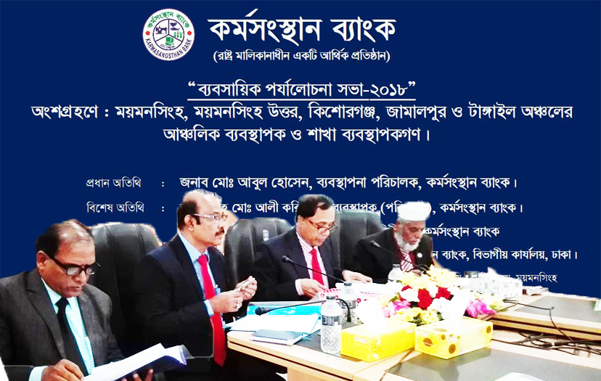

২৪.০২.২০১৮ শনিবার বাংলাদেশ কৃষি বিশ্ববিদ্যালয়, ময়মনসিংহে কর্মসংস্থান ব্যাংকের ময়মনসিংহ, ময়মনসিংহ উত্তর, কিশোরগঞ্জ, জামালপুর ও টাঙ্গাইল অঞ্চলের আঞ্চলিক ব্যবস্থাপক ও শাখা ব্যবস্থাপকগণদের নিয়ে ব্যবসায়িক পর্যালোচনা সভা-২০১৮ অনুষ্ঠিত হয়। উক্ত সভায় ব্যাংকের ব্যবস্থাপনা পরিচালক জনাব মোঃ আবুল হোসেন প্রধান অতিথি হিসেবে উপস্থিত ছিলেন। ব্যাংকের মহাব্যবস্থাপক জনাব ম.হ.মোঃ আলী করিম ও জনাব নির্মল নারায়ন সাহা বিশেষ অতিথি হিসেবে উপস্থিতি ছিলেন। উক্ত সভায় সভাপতিত্ব করেন উপ-মহাব্যবস্থাপক জনাব এমএম মাহবুব আলম।

PRESS RELEASE
The business review meeting-2018 of Mymensingh, Mymensingh north, Kishoreganj, Jamalpur and Tangail regions held on Saturday 24.02.2018 at Bangladesh Agri university, Mymensingh. Regional managers and branch managers of the region were present in the meeting. Managing Director of the bank Mr. Md. Abul Hossain attended as chief guest. Bank's General Manager M H Md. Ali Karim and Mr. Nirmal Narayan Shaha were present in the meeting as special guest. Deputy General Manager Mr. MM Mahbub Alam presided over the meeting.

(‡gvnv¤§` gvngy`ybœex)
Rbms‡hvM Kg©KZ©v
মোবাঃ ০১৭১২৭৭৯৬৪৯

